北京航空航天大学
2012－2013 学年 第一学期期末

《微机原理及接口技术》
考 试 B 卷

班 级______________学 号 _________

姓 名______________成 绩 _________

2013年1月14日

班号 学号 姓名 成绩
《微机原理及接口技术》期末考试卷
注意事项：本试题共5题，7页，考试时间共120分钟。
题一 | 题二 | 题三 | 题四 | 题五 | 总分

一、填空题…………………………………………………………………( 30 分)
1．设DS=2000H，SS=2100H，SI=11H，AL=50H，8086 CPU在执行指令ADD AL，[11H]时，引脚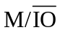= ，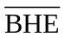= ，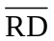= ，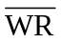 = 。 AD0在T1时钟周期为 电平、在T2时钟周期为 ，地址锁存器8282输出的地址总线上信号为 H，存储器中的数据通过数据总线的
（高、低）八位传送到AL。此指令中源操作数的寻址方式为 。指令的加法运算功能是由8086 CPU的 部件完成的，源操作数物理地址的计算是由BIU中的 实现的。
2．设AL=0C0H，BL=60H，若AL、BL中为有符号数，则对应的十进制数分别为 和 ；执行ADD AL，BL后，目的操作数的内容为 ，标志寄存器中CF= ，OF= 。
3．设8259A工作于完全嵌套方式，其中断服务寄存器ISR=01000010B，则 引脚对应的中断服务被打断进入中断嵌套。此时，产生了NMI、IR3、IR0中断请求，则8086首先响应的中断是 ，其次响应 中断。响应可屏蔽中断时需要8086输出 个总线周期 电平的中断响应信号，在第 个总线周期从数据总线读取中断类型号。
4．CPU 经过8255A与外设进行数据传送的方式可以有 ，
和中断方式。
5．RS-232-C采用全双工方式传送数据时，最少需要 条信号线，其中 引脚发送数据。异步串行通讯以 为单位传输，一帧数据格式必须包括 ， 和停止位。
6．若在存储器2300H：100H地址中存放一条2字节的无条件短转移指令，机器码为EBH、CEH，则转移的目标逻辑地址为 。

二、简答题…………………………………………………………………( 20 分)
- （5分）假设某中断服务子程序如下所示，中断类型号为0AH，编写程序完成中断向量的设置。
INTRPROC PROC
…….
IRET
INTRPROC ENDP

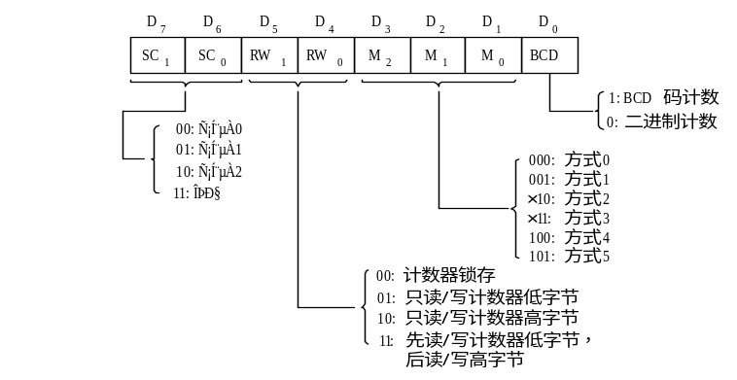
- （5分）某计算机控制系统采用8253产生基准定时中断信号，用于定时采集数据和控制。设8253的片选地址为300H—303H，分别对应0#、1#、2#计数器和控制字寄存器，8253的通道0输入时钟频率为2MHz。如果利用通道0和通道1级联实现定时1秒，产生方波信号，假设通道0的计数初值为1000，通道1的计数初值为多少？编写程序完成8253通道1的初始化，采用BCD码计数方式。

3. （5分）设指令CMP AX，BX后跟着一条J* NEXT条件转移指令，其中*为B，NB，LE，NLE，Z。如果AX和BX寄存器的值分别如下：
AX BX
1）100H 100H
2）0F185H 007FH
判断对每组给出的AX和BX数据，使用哪几种条件格式可引起程序转移到NEXT地址。

4. （5分）试说明下列三条指令的异同。
①段内转移指令JMP SUBR
②段内调用指令CALL SUBR
③中断指令INT n（设对应的中断服务子程序SUBR）

三、程序分析题………………………………………………………………( 20 分)
1. （10分）设有汇编源程序如下。
- （2分）执行完指令①时，BX的值是多少?
- （2分）指令②的位置，DL中数据的含义是什么?
- （2分）指令③的位置，DH中数据的含义是什么?
- （2分）若执行到指令④时CX=4，则此时AL中的值是多少?
- （2分）执行完指令⑤时，DT1中的值是多少?

DATA SEGMENT
ORG 100H
DT DB 16H, 0F1H, 3EH, 90H, 7AH
DT1 DW ?
DATA ENDS
CODE SEGMENT
ASSUME CS: CODE, DS: DATA
MAIN PROC FAR
START: MOV AX，DATA
MOV DS，AX
LEA BX, DT ①BX =
MOV CX, 5
XOR DX, DX
LP001: MOV AL, [BX]
SUB AL, 0
JS NEXT1
ADD DL, AL ②DL中数据的含义：
JMP NEXT2
NEXT1: INC DH ③DH中数据的含义：
NEXT2: INC BX ④CX=4时，AL =
LOOP LP001
MOV DT1, DX ⑤DT1 =
MOV AH, 4CH
INT 21H
MAIN ENDP
CODE ENDS
END START

2.（10分）设有汇编语言源程序如下，阅读程序，回答以下问题：
- 简述程序主要功能（4分）。
2） 试画出程序运行结束后内存中数据段的内容（注明偏移地址和存储单元的内容）（6分）。

DATA SEGMENT
BUF DB ‘3aB1c$2F!’
COUNT EQU $-BUF
NUM DB 3 DUP（?）
DATA ENDS
CODE SEGMENT
ASSUME CS:CODE，DS:DATA
MAIN PROC FAR
MOV AX，DATA
MOV DS，AX
MOV CX，COUNT
MOV BX，0
MOV DX，0
LP： MOV AH，BUF[BX]
CMP AH，30H
JB NEXT
CMP AH，39H
JA ABC
INC DH
JMP NEXT
ABC： CMP AH，41H
JB NEXT
CMP AH，5AH
JA NEXT
INC DL
NEXT： INC BX
LOOP LP
MOV NUM，DH
MOV NUM+1，DL
MOV AH，COUNT
SUB AH，DH
SUB AH，DL
MOV NUM+2，AH
EXIT： MOV AX，4C00H
INT 21H
MAIN ENDP
CODE ENDS
END MAIN

四、硬件题……………………………………………………………………( 15 分)
已知电路如题四图所示。编写程序读入开关状态，统计闭合开关的个数，并将闭合开关的个数以十进制数形式显示在微机屏幕上。
CS

RD
WR
8255A
D7PA7
PA6
D0
PA0
A1
A0
+5V
K0
K7
280H~283H
接DB
A1
A0
.
.
.
.
.
.
.
.
.
IOR
IOW
题四图

附：8255A的控制字格式
D₀
D₇
1
A₀
A₁
1 1
A组控制
B组控制
D6D5=
00 A组工作在方式0
01 A组工作在方式1
1X A组工作在方式2

D4=
0 PA口为输出
1 PA口为输入

D3=
0 PC口高4位为输出
1 PC口高4位为输入

D2=
0 B组工作在方式0
1 B组工作在方式1

D1=
0 PB口为输出
1 PB口为输入

D0=

0 PC口低4位为输出
1 PC口低4位为输入

五、硬件题………………………………………………………………( 15 分)
设电路图如题五图所示，并定义了数据段
DATA SEGMENT
DTIN DB 8 DUP(?)
MAX DB 0
DATA ENDS
假设已经定义了延时子程序DELAY。试完成以下工作：
- （8分）编写子程序TNLS，依次对IN0~IN7进行A/D转换，并按顺序存放在数据段DTIN开始的存储单元中；
- （7分）编写程序MAIN，调用子程序TNLS进行八路A/D转换，并找出最大值存放在MAX中。
WR
RD
START Vcc
ALE REF+
EOC
OE IN0
...
D7
... IN7
D0

C
B REF-
A GND
ADC0809
接DB
A2
A1
A0
+5V
题五图
300H~307HH

